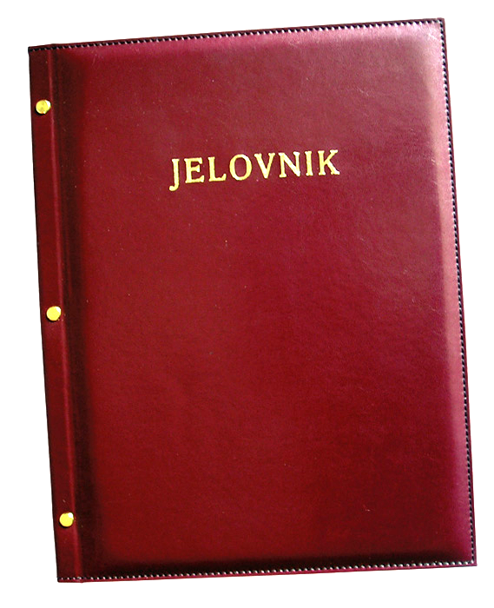
JELOVNIK 17.2.-21.2.2025.
JUTARNJA SMJENA

PONEDJELJAK, 17.2. | Kruh, margo, marmelada, čaj
UTORAK, 18.2. | Sendvič sa šunkom i sirom, voće
SRIJEDA,19.2. | Pizza
ČETVRTAK, 20.2. | Kruh, kikiriki namaz, mlijeko
PETAK, 21.2. | Pecivo sa sirom, voćni jogurt

DOBAR TEK!

Ravnateljica
Zrinka Šućur, prof.

